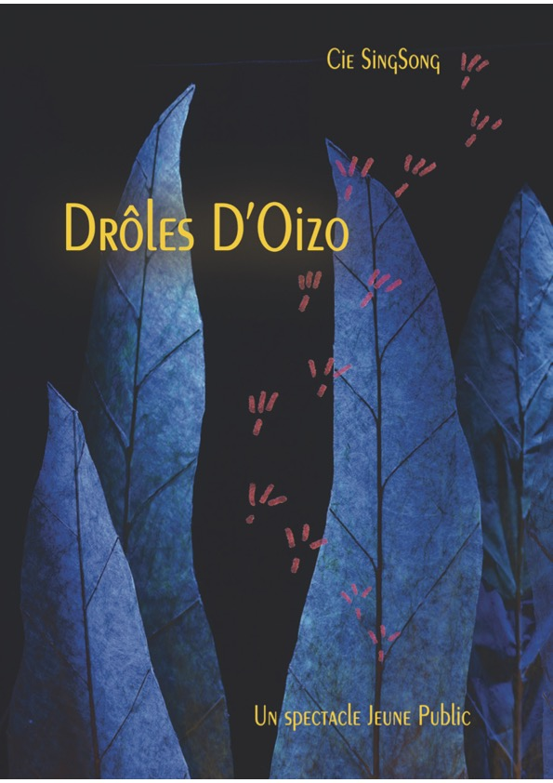



**Drôles D’Oizo**

**« Des racines et des ailes »**

**Note d’intention :**

***« Plus le nid est douillet, plus les ailes seront grandes »***

Deux artistes, l'une jeune grand-mère et l'autre jeune maman construisent un spectacle autour de la symbolique de la découverte de la vie et de la transmission. Par mimétisme des gestes et du langage, j’apprends à découvrir qui je suis en regardant celle ou celui qui me montre la voie.

Cette main affectueuse qui m’accompagne, sécurise mon chemin, à moi de choisir le jour où je pourrai la lâcher pour prendre mon propre envol. Mais nul doute que cette main sera toujours là, mon appui en cas de besoin.

En laissant derrière soit des traces de pas, de petites pattes dans la neige, au milieu des feuilles séchées de l’automne, dans la poussière de sable chaud, ou dans la rosée des fleurs qui éclosent, on rappelle notre passage éphémère sur cette terre en traversant les saisons comme bon nous semble.

***« On ne peut donner que 2 choses à ses enfants : des racines et des ailes »***

*Proverbe Moyen Orient*

**Le spectacle :**

La nature murmure. Nous sommes en pleine forêt.   
Un drôle d'oizo brindille après brindille s'installe un nid pas seulement pour lui, mais pour recevoir aussi, faire naître, éduquer et enfin laisser s'envoler.  
L’autre " drôle d'oizo" frêle et tâtonnant, s’aventure, trébuche, ébauche, apprivoise ses peurs, sous les encouragements protecteurs de son ainée, investie du droit de transmettre son savoir à sa guise, en toute fantaisie, en toute maturité et conscience du monde.   
Au fil des saisons, les voix, les gestes, les instruments s'entremêlent, se répondent, s'interpellent dans un gazouillis d’appeaux, un cacardement de percussions, de bambous ou une envolée de harpe.

Les deux chanteuses instrumentistes se mêlent à la faune et la flore qui les entourent en créant un langage rythmique et mélodique en miroir avec celui de la nature.

S’éveiller, s’émerveiller, s’aventurer, tomber, se relever pour mieux avancer, quitter le nid douillet pour grandir et s’envoler vers son propre destin.

**Trace, Échange et Transmission**   
sont les maîtres mots de ce spectacle doux comme un nid d’oiseau fait de plumes, soyeux et accueillant, tendre et drôle à la fois.



**Drôles D’Oizo**

**La scénographie :**

Une scénographie harmonieuse et délicate, nourrie de bois, de plumes, de mousses, empruntant des éléments à la nature et à l'univers des oiseaux.

Une recherche esthétique visant plus à l'évocation qu'à la figuration : des grandes feuilles symbolisant la forêt, l'apparition de becs.... De pattes...puis d'ailes dans une manipulation ludique proche du théâtre d'objets et de la marionnette.

Des couleurs et des lumières pastelles glissent au fil des saisons nous immergeant dans une atmosphère douce et sereine.

Fabrice Pressigout artiste plasticien a créé le décor pour « Drôles d’oizo »

Catherine Esteves « les films du poisson rouge » apporte sa touche finale dans la création d’images animées projetées sur le décor.

***Les partenaires***

**En Co-Production avec la Cie SingSong :**

**Associations des 3Aires**

La Palène (16) Rouillac

La Canopée (16) Ruffec

Les Carmes (16) La Rochefoucauld

En partenariat avec :

Le Théâtre de Barbezieux (16)

Théâtre de La Couronne (16)

La Margelle (86) Civray

Le festival d’Avignon et la Sacem

L’Episcène Avignon

Les Soutiens :

SACEM – CNM – Département de la Charente – Ville d’Angoulême – AF&C (festival Avignon)

Association des 3Aires

Spectacle labellisé SACEM JP



**Drôles D’Oizo**

**La distribution**

**Sylvie MATTA,**

Commence la musique à 6 ans en classe de piano au conservatoire de Toulouse, puis poursuit ses études en musicologie à l ‘université Toulouse le Mirail.

Très jeune elle se nourrit de la musique de Claude NOUGARO qui lui donnera le goût pour le Jazz.

Elle part en Charente où elle crée en 1992 un chœur de Jazz et de Gospel qui en quelques années atteint un niveau remarqué.

Parallèlement, elle mène une carrière de chanteuse en multipliant les rencontres musicales et les créations artistiques toutes aussi différentes les unes que les autres avec :

* Le spectacle Musical jeune public « VA-T’LAVER ! LE RETOUR DES SALES GOSSES » (2018)
* L’opéra plumes « Uni Unel » (2014)
* Le voyage lyrique et ethnique du quatuor ZINGARELLES (2010)
* La Poésie musicale du spectacle « GOUTTES DE SONS » (2009)
* Le trio intimiste BRAZILIANA (2007)
* L’humour jubilatoire du sextet vocal ZIG ZAG (2000)
* Le nomadisme de « YA PAS PLUS NOMAD » (2004)
* Le pluralisme de « PIERRES DE PRIERES » (2006)

Artiste engagée au sein de l‘association Ludamuse depuis 1990 elle mène des projets artistiques auprès du “tout petit” et la famille dans divers lieux de la petite enfance.

Elle encadre également des stages et des ateliers de pratiques vocales pour différents organismes comme le CNFPT, Le CESMD, l’Education Nationale, Le conservatoire Gabriel Fauré.

Discographie : «Zingarelles » 2011« De Jobim à Nougaro » Braziliana 2009

«Va t’ laver » 2002 « Tout en Zig « 2000 « Vocalypso » 2016

«Va-t’laver ! le retour des sales gosses » 2020

**Amandine CAPLANNE,**

Née en 1983, grandit en campagne près de Niort (79). Chanteuse autodidacte depuis les années 90, elle commence son parcours d’interprète dans une formation funk, puis grâce à ses rencontres, intègre le groupe Didjabo (world music), Lolaé (chant du monde) et le spectacle « A Göttingen » (suite de soli dansés et chantés inspirés du répertoire de Barbara).

Elle co-crée fin 2010 le groupe Salt Pin-Ups (jazz vocal années 50) entourée par Armelle Bescond, Sarah Soulard et Jean-Michel Antolin, avec lesquels elle se produit toujours.

Elle collabore enfin, depuis Février 2016, avec Céline Bernard de la Compagnie la Part Belle pour le spectacle Mila Charabia dans lequel elle ponctue le spectacle d’interventions sonores et chantées puis accompagne un temps d’éveil musical, de rencontre, et d’exploration sonore.

La voix est pour elle un magnifique instrument de partage et de médiation qu’elle saupoudre avec légèreté́ lors des spectacles ou des ateliers qu’elle propose.

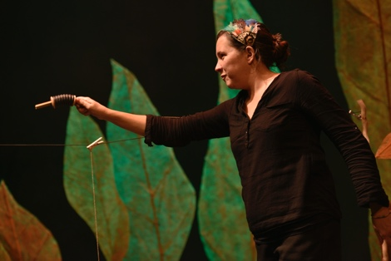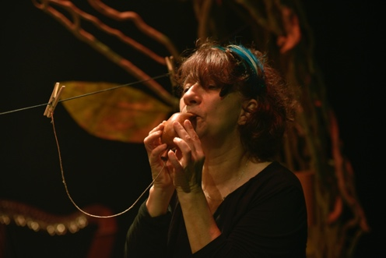



**Drôles D’Oizo**

**Le metteur en scène**

**Bertrand Antigny**

Est surtout connu sur les scènes nationales comme l’ex-chanteur-bruiteur des groupes « Les Frères Brothers » et le « Barber Shop Quartet ». On peut aujourd'hui le retrouver sur scène dans un duo avec un guitariste autour de chansons françaises revisitées avec soin et panache, et aussi dans les écoles maternelles où il diffuse un spectacle mêlant chansons et histoires « Le Petit Poisson Rouge qui voulait devenir une Baleine ». Il re-créé avec la Cie Sing-Song en 2017 un spectacle jeune public et familial « Va t’laver ! » et met en scène cette année-là plusieurs spectacles d’humour vocal, « Djony & les Salt Pinups » et « Axis chante Noël », ainsi que « Naïa»

D’après le roman du percussionniste Jean-Noël Godard. Il remplace d’ailleurs ce dernier en 2018, toujours avec la Cie Sing-Song, et se retrouve chanteur/percussionniste dans le spectacle pour tout-petits, « Gouttes de Sons ».

De 1998 à 2010 il met en scène plusieurs spectacles, notamment :

2007/2009- – « spectacle pour enfants » « …Boabab» « Les archives des Monty-Python » (création, mise en scène)

2009 « Assez »  de Francy Brethenoux. (Mise en scène)

2003/2008- «  Roméo et Juliette, d’après Shakespeare» «  Ubu Roi, d’après Alfred Jarry» «  Songe d’une nuit d’été, d’après Shakespeare» LISA (16) (mise en scène)

2000- « SI LA FONTAINE M’ETAIT CONTE » Création. Auteur et mise en scène

98 - "EL FESTINO » (Dir. mus. : C. Duval) Création. Auteur et mise en scène

Parallèlement de son métier de chanteur, Bertrand Antigny travaille avec la petite enfance depuis plus de 25 ans.

**Le plasticien**

Après des études aux Beaux-arts d'Angoulême et de Caen, il a orienté sa vie professionnelle vers le décor de spectacles, la scénographie et la conception d'expositions.  
- peintre décorateur sur une vingtaine de téléfilms et films : ("Les amants du Pont-neuf", Père et maire...)  
- Concepteur et réalisateur de décors pour une quinzaine de pièces de théâtre ( Moulin Théâtre, Théâtre entr'ouvert, Théâtre de la tête noire... )  
- Scénographie, conception et montage d'une trentaine d'expositions dont celles de grands prix au festival de la BD d'Angoulême (Gotlib, Mandrika, Vuillemin, Peyo,... )  
- Décor et mise en scène pour des musées (préhistoire musée Angoulême)  
- Création d'un festival mêlant arts visuels et spectacle vivant « La journée des peigneurs de girafe » (4 éditions)  
- Création d'un spectacle écolo-pédagogique : "Le ventre de la mer", avec un décor conçu grâce à des éléments de récupération...  
Son travail de plasticien a pour base le détournement d'objets et d'images issues de la culture pop pour dénoncer une société hyper-consommatrice, ainsi que des installations de type land art pour parler d'environnement...

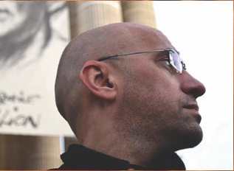

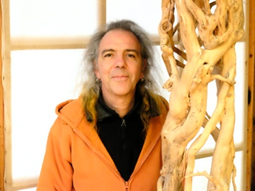

**Drôles D’Oizo**

**La Lumière**

**Christophe Renaud**

Véritable artiste, il multiplie les créations lumières depuis 1994.

* Cie Docha : « Troulalère » (1998), « Petit paradis » (2008)
* Cie Du Loup Blanc : « Le gamin » (2002), « Ali Baba » (2005), « Robin des bois » (2006) « La Solitude du Coureur de Fond », (2007)
* Cie Mad Production : « Atchoum » (2004), « Papillage » (2008)
* Cie Être Ange : « Des pièces Sangoma et fronteras » (2005), « Humanus » (2006), « ADN » (2007)
* Cie Le Sablier : « A mort la mariée » (1994), « Souh renc h lib » (1995), « L’amour assiégé » (1995), « Faute de temps » (1996), « Béance ou les torchouettes » (1997) « Gaspard » (1998), « Les Gaspards » (créations urbaines), « Kaïra » (2000), « Archaïk » (2002), « L’histoire du soldat » (2003) « Le Building » (2004), « Louve » (2006), « Nuits romanes » (2007).
* Cie Nacera Belaza : « Paris Alger » (2005), « un an après » (2006), « le cri » (2008), « Roméo et Juliette » (1996), « Les affaires du baron Laborde » (1997)

Autres collaborations :

« Les coups » de Claude Andrezjewski (2004)

compagnie Du Loup Blanc (2007)

Depuis 99 : Régie générale du festival « Le Printemps de la Danse » à Villebois-la-Valette et de la scène nationale d ‘Angoulême.

Arts plastiques 2002 et 2004 : Régie générale et mise en lumière des installations plastiques de Végétal et Animal sur le site de l’Abbaye de La Couronne.

Création du festival «les Nuits de Treithir «au théâtre gallo-romain des Bouchauds.



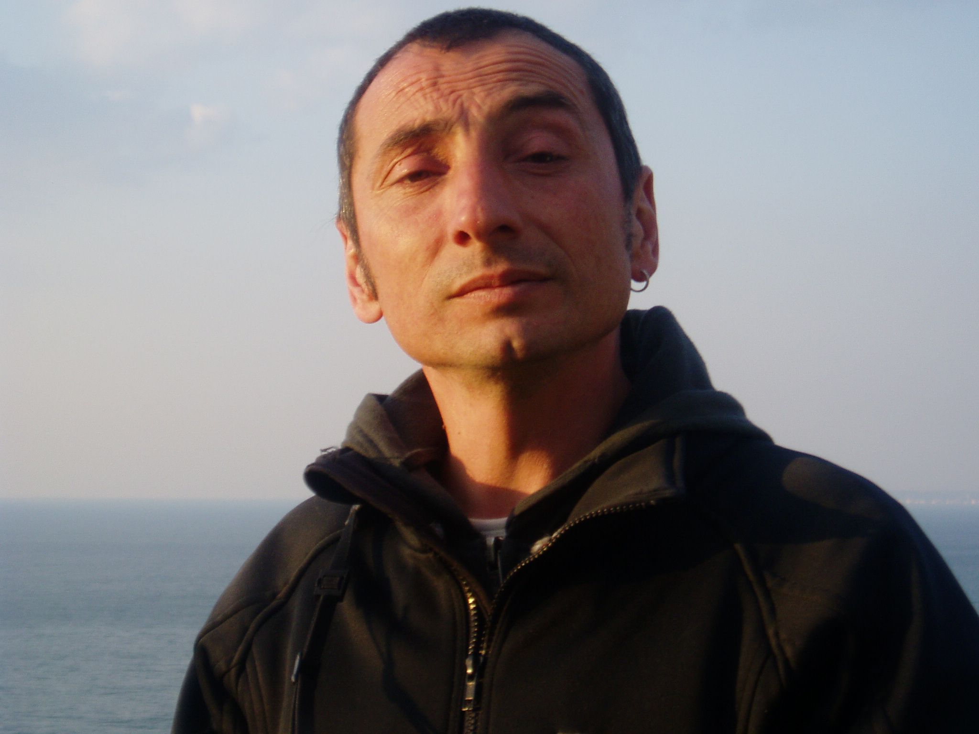

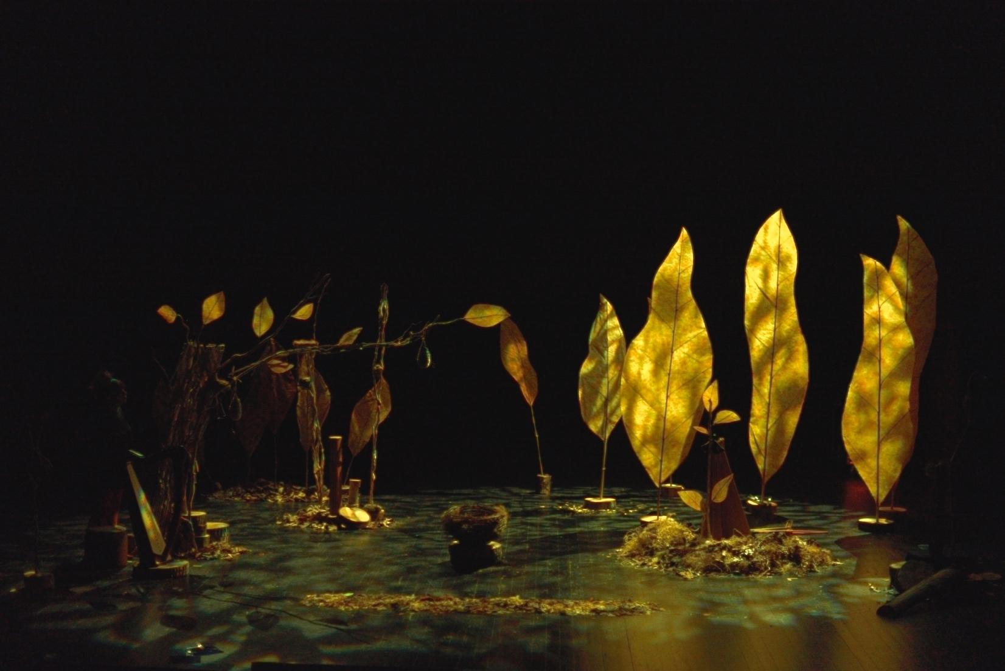

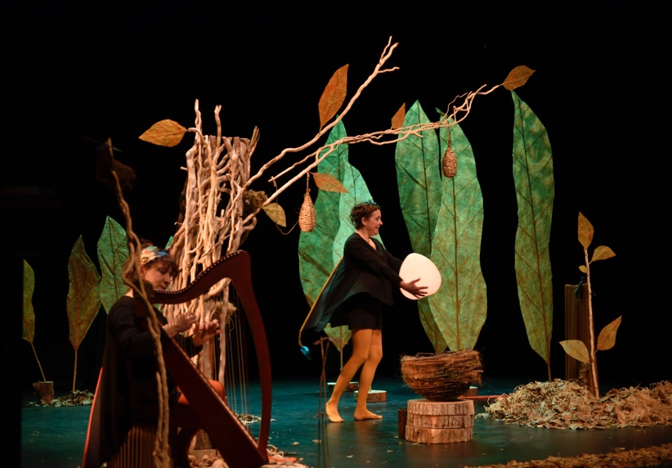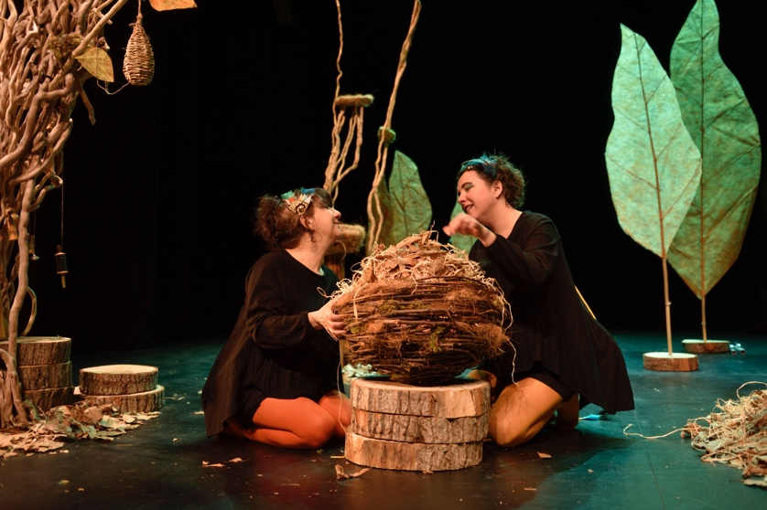

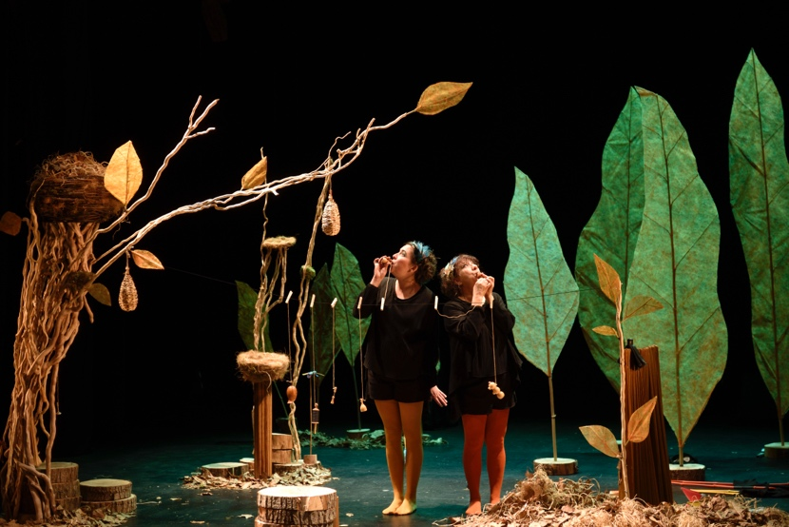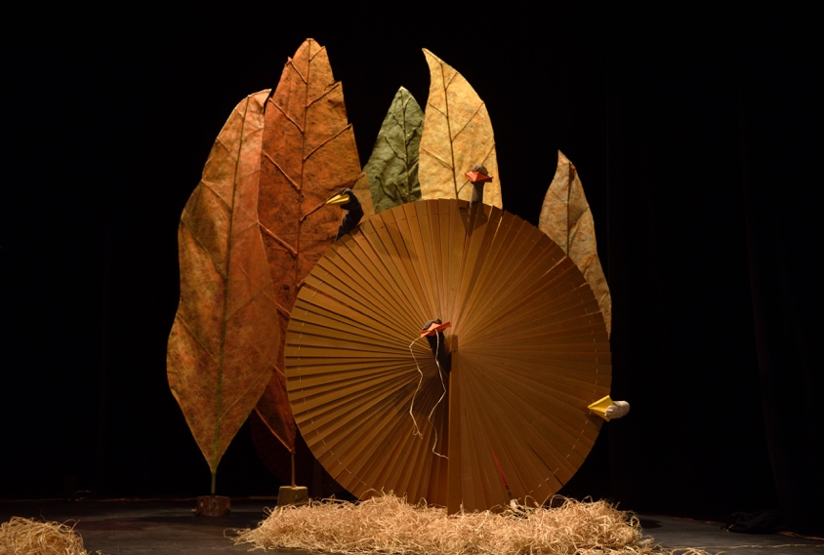

***« Plus le nid est douillet, plus les ailes seront grandes »***

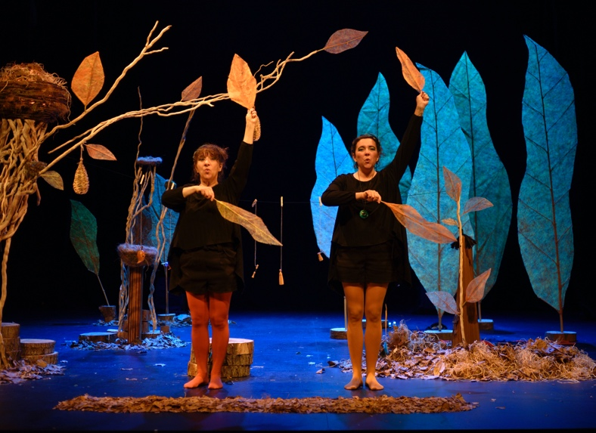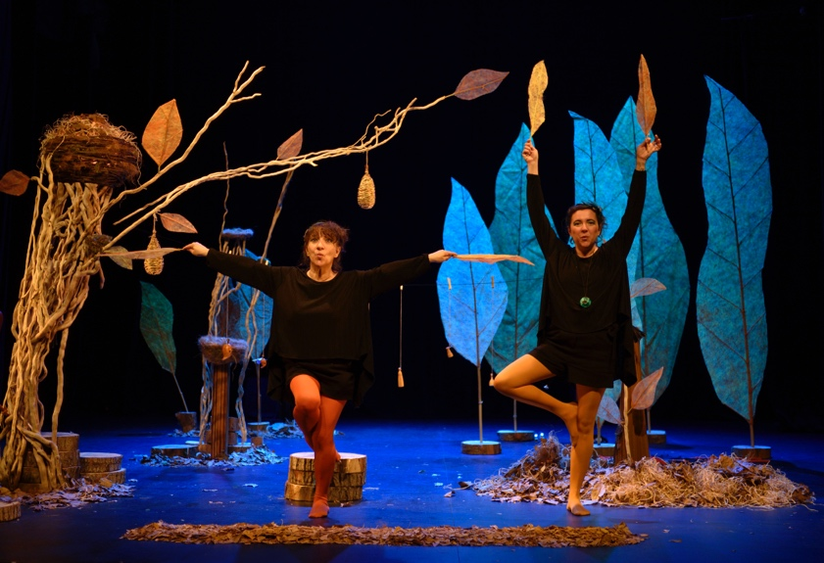

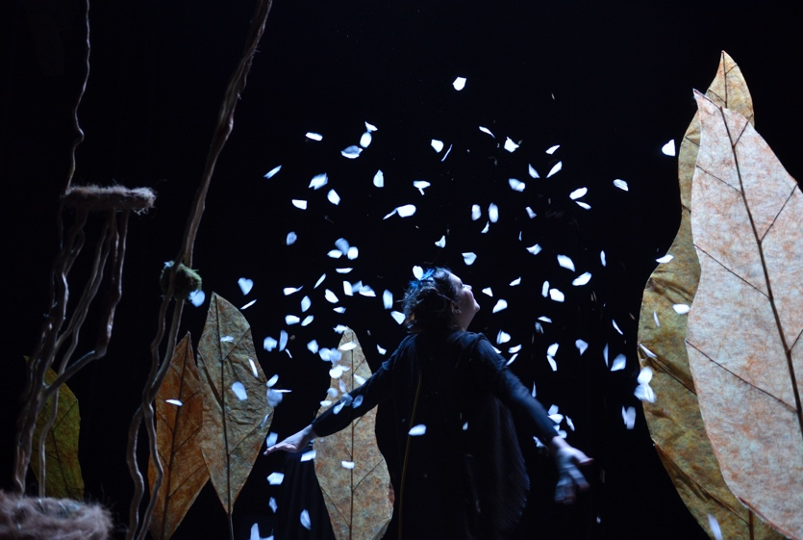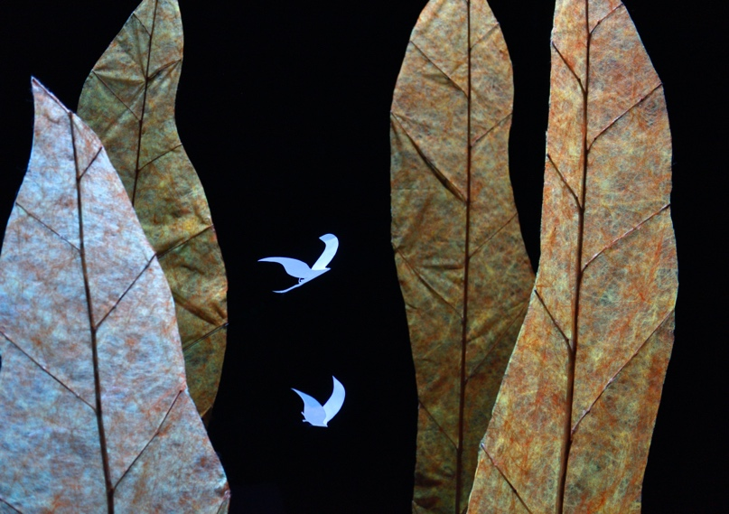

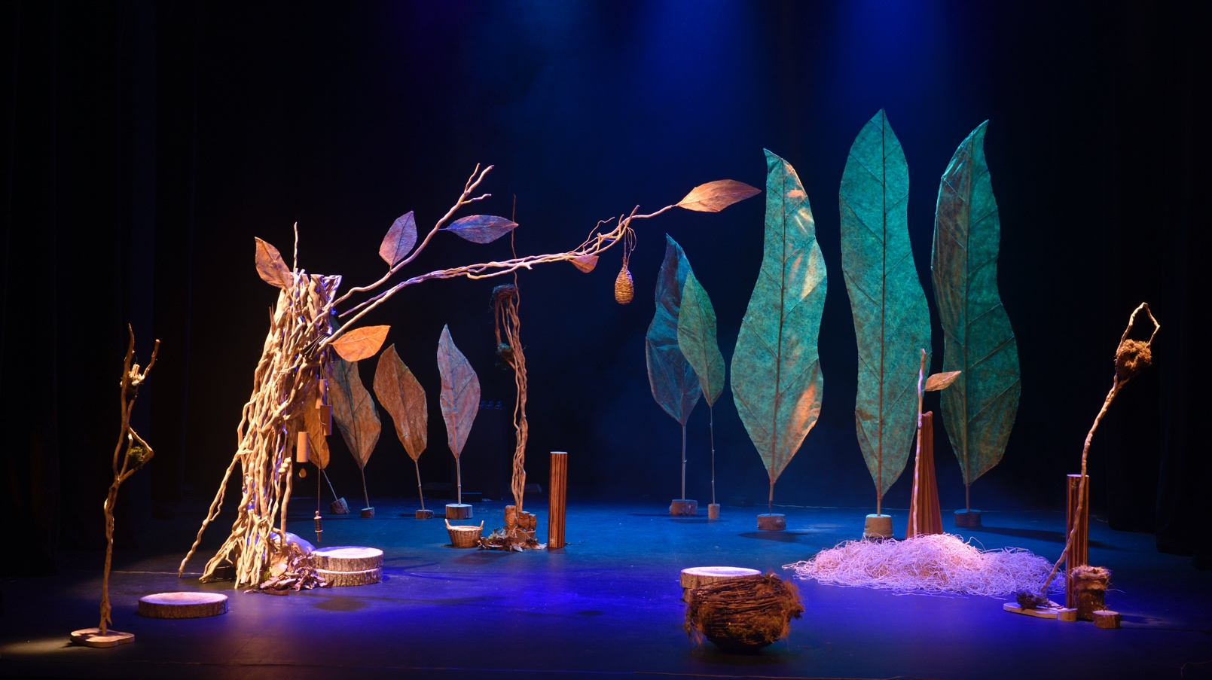

***« On ne peut donner que 2 choses à ses enfants : des racines et des ailes »***

***Teaser Drôles d’oizo :***[***https://www.youtube.com/watch?v=xj1PN_jqU-E***](https://www.youtube.com/watch?v=xj1PN_jqU-E)



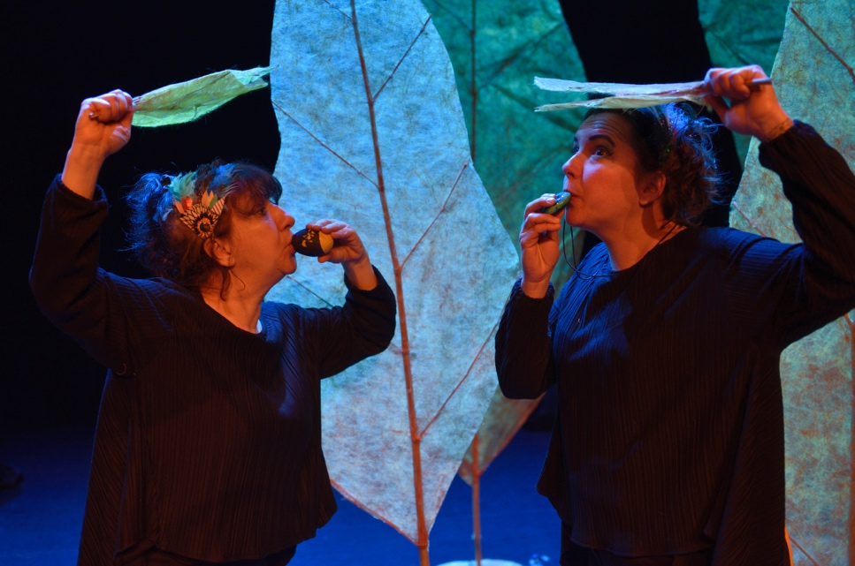

**Drôles D’Oizo**

**Contact**

**Cie SING SONG :**

31 rue Clérac la croix Lalaud 16000 Angoulême

**Contact administratif et artistique :**

Sylvie MATTA

Tél : 06 83 16 97 61 / 05 45 20 60 89

Email : [cie.singsong16@orange.fr](mailto:sylviematta@orange.fr)

**Contacts technique :**

Christophe RENAUD

06 20 61 84 76

Email : [rchris9r@gmail.com](mailto:rchris9r@gmail.com)

Philippe JOURDY

06 69 13 73 55

Email [:philouj@orange.fr](mailto:philouj@orange.fr)

Crédits photos : Philippe Jourdy